### Pràctica 1 - Interfícies de xarxa.

#### Sessió 1 - Creació d'un servidor Debian amb VirtualBox.

~  
------------------------------------------------------------------------------------------------------------------------------  
- Configura dues màquines virtuals bàsiques amb Debian.  
 - Cada màquina es crearà amb la configuració mínima tant de maquinari com de programari:  
 - CPU: 1 core amb PAE/NX,  
 - RAM: 1024MB,  
 - Disc: 4GB,  
 - USB: 2.0,  
 - Xarxa: 1 interfície Ethernet,  
 - S.O.: Debian 64 bits,  
 - Share: 1 carpeta compartida ~/scripts.  
 - La interfície de xarxa Ethernet tindr à una @ MAC definida manualment.  
 - Els equips s'anomenaran:

seax1.epsevg.upc.edu i seax2.epsevg.upc.edu.  
 - Els usuaris:contrasenyes seran root:toor i entel:letne.  
   
- Configura, segons el cas, la xarxa virtual que calgui.  
------------------------------------------------------------------------------------------------------------------------------  
  
  
------------------------------------------------------------------------------------------------------------------------------  
- Respon a cadascuna de les següents preguntes tot seguint aquesta estructura:  
 - Breu raonament de la resposta.  
 - Comanda / menú / opció a utilitzar.  
 - Fitxers de configuració involucrats, si s’escau.  
 - Evidència d'ús.  
 - Bibliografia.  
  
1- Entendre el funcionament i opcions de VirtualBox.  
 - Com s’instal·la VirtualBox i per a què serveix?

Primer de tot, hem d’instalar l’arxiu .deb amb VirtualBox a la propia web de VirtualBox. Un cop hem descarregat l’arxiu, executem a la carpeta on es troba aquest la següent comanda:  
  
**sudo dpkg –install arxiuVirtualBox.deb**

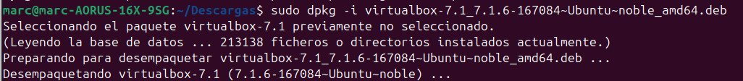

- Com s’instal·la VirtualBox Extension Pack i per a què serveix?

Descarreguem des de la web de virtual box el paquet.

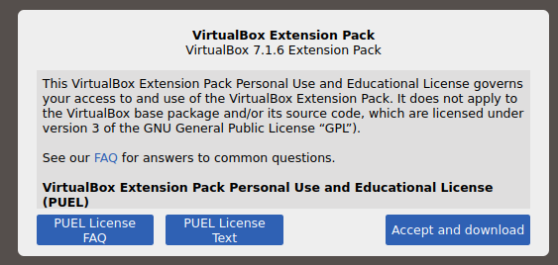

2- Entendre el funcinament de les màquines virtuals.  
 - Com es crea una màquina virtual?



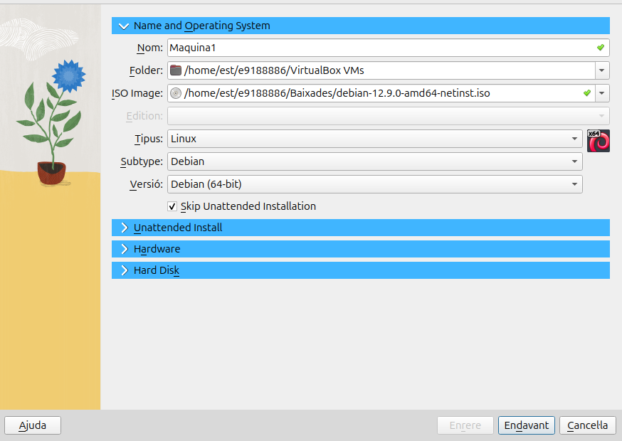

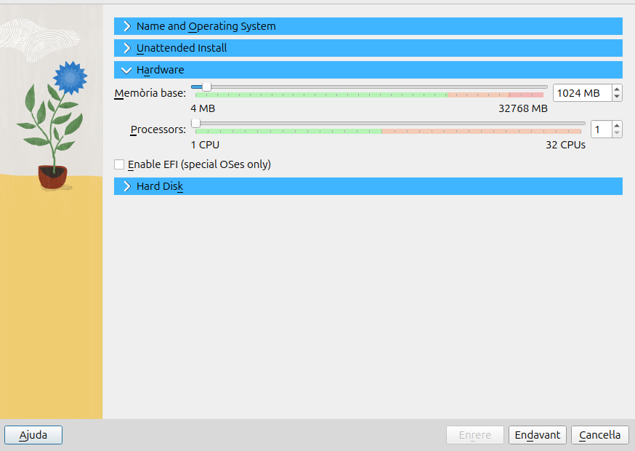

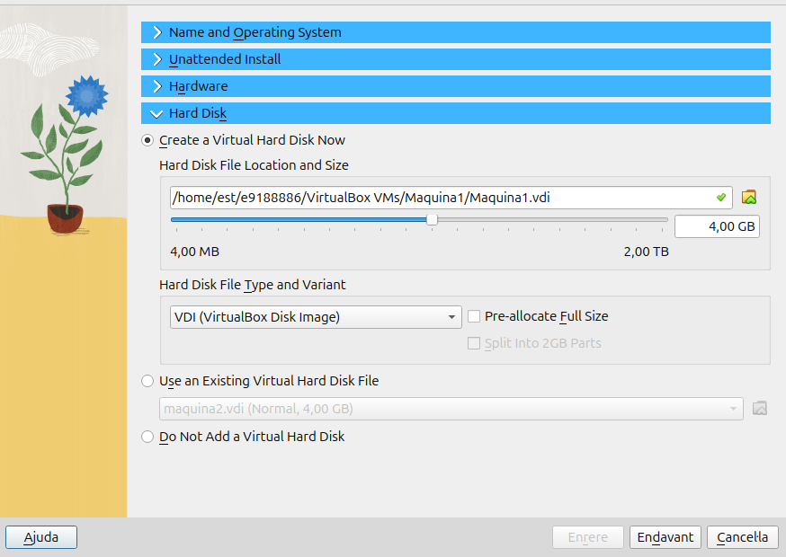

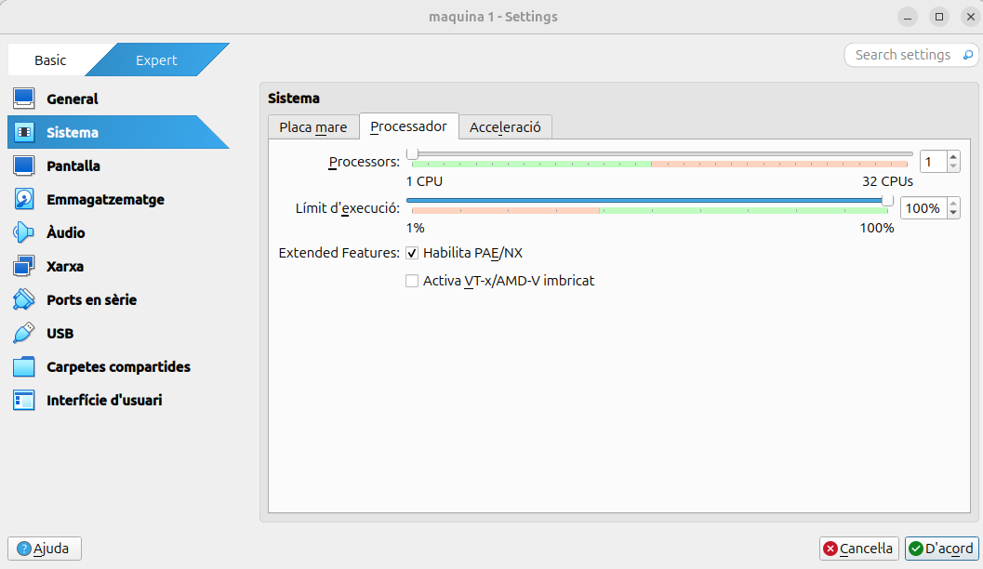  
 - Com es poden connectar dispositius USB a la màquina virtual?

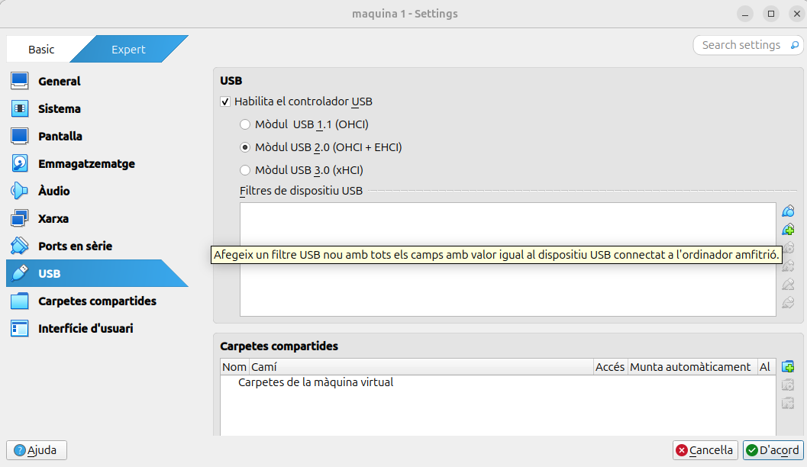  
 - Per a què serveixen i com s’instal·len les Guest Additions?

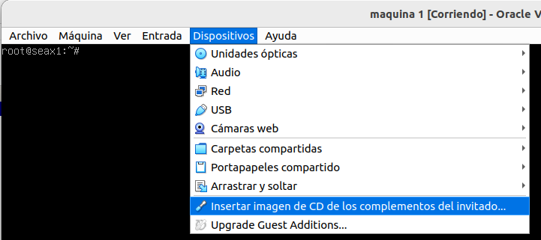

mount /dev/cdrom /mnt

### 

reboot

Les **Guest Additions** són un conjunt de controladors i eines que milloren el rendiment i la integració entre la màquina host (el teu ordinador real) i la màquina virtual (VM).

### **Funcionalitats principals:**

✅ **Millor rendiment gràfic** → Activen l'acceleració 3D i milloren la resolució.  
✅ **Carpetes compartides** → Permeten intercanviar fitxers entre el sistema host i la VM.  
✅ **Suport per al ratolí** → Sincronització del cursor entre host i VM, sense haver de "capturar-lo".  
✅ **Copiar i enganxar** → Permet copiar i enganxar text entre la màquina real i la virtual.  
✅ **Mode de pantalla completa i redimensionable** → La finestra de la VM s’adapta a la mida que vulguis.

- Com es pot accedir remotament al terminal de la màquina virtual?

Es pot accedir mitjançant el protocol SSH.

- Com es poden intercanviar fitxers amb una màquina virtual?

Amb scp o amb rsync  
 - Per a què serveixen i com es poden gestionar les instantànies d’una màquina virtual?

Serveixen per guardar l’estat actual de la màquina virtual i així assegurar-nos que en el següent pas no perdrem la configuració de la màquina en cas d’equivocar-nos i que la MV deixi de funcionar.

- Com es pot reutilitzar una màquina virtual?

Pots guardar-te l’arxiu OVA de la màquina virtual per reutiliztar-la amb la mateixa configuració en un altre dispositiu per exemple.

- Com es pot arxivar i/o distribuir una màquina virtual?

L’exportem desde virtual box i després la podem importar a qualsevol altre lloc.

- Com es pot monitorar l'activitat global de les màquines virtuals (ús CPU, RAM i disc)?

Per monitorar l’ús de CPU, RAM i disc de les màquines virtual podem usar Hipervisors (VMware vSphere, Hyper-V…), eines de monitoratge com Zabbix o Nagios; comandes a la MV (#top, #htop, #free -m, #iostat, #df -h) o l’’us de cloud.

- Com es pot monitorar l'activitat d'una màquina virtual concreta (ús CPU, RAM i disc)?  
  
3- Entendre el funcinament de les interfícies de xarxa virtuals.  
 - Com es pot connectar l'adaptador virtual de xarxa a les diferents tipologies d'accés a la xarxa?

Es pot connectar mitjançant bridge (la MV es connecta directament a la xarxa física i té la seva pròpia IP), mode NAT (comparteix la connexió de xarxa amb l’amfitrió, obtenint una IP interna) o Xarxa interna (les diferents màquines virtuals es poden comunicar entre elles però no fora d’aquesta xarxa, és a dir, no poden comunicar-se amb una xarxa externa.

- Per a què serveix i com es pot fer una redirecció de ports de l'anfitrió a una interfície virtual?

Serveix per a que una màquina de fora de la xarxa interna de la maquina virtual pugui accedir a serveis que s’executen dins d’una. Serveis com SSH (permetre connexions remotes) o accedir a un servidor web  
Podem fer-ho seguint els següents passos:

Obrim la configuració de la MV → Xarxa → Avançat → Redirecció de ports

Afegirem una regla on haurem de posar el port amfitrió, l’adreça IP de la MV i el port.

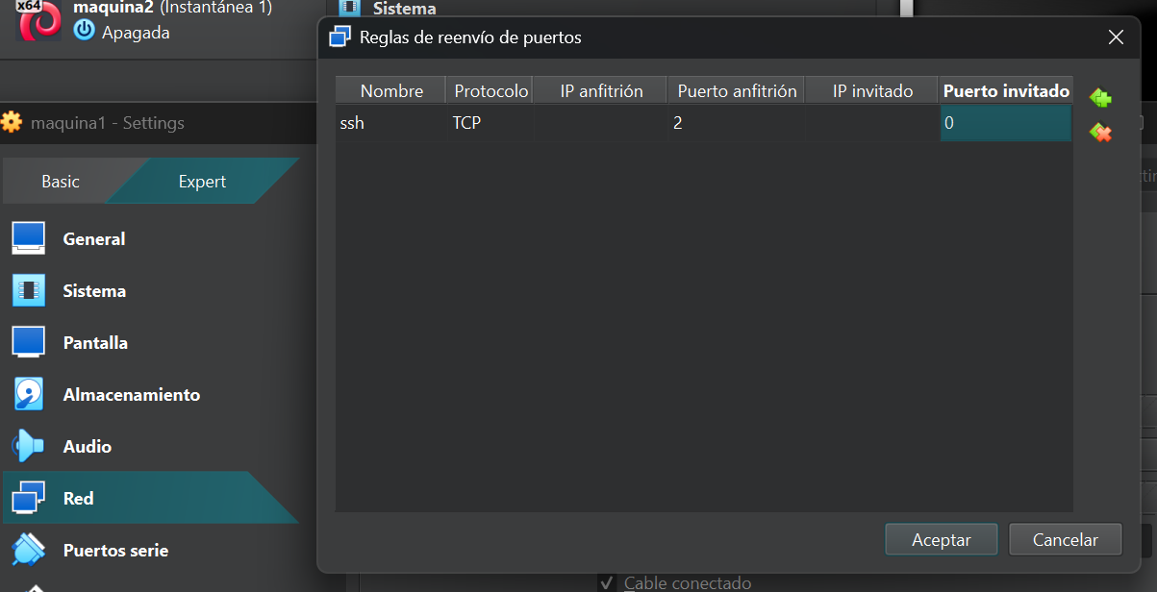

4- Entendre el funcinament de les xarxes virtuals.  
 - Com es configura una xarxa NAT?

Seguirem els següents passos:

1. Anirem a xarxa i seleccionarem NAT
2. Afegirem una regla HTTP, amb port amfitrió 8080 i port VM 80

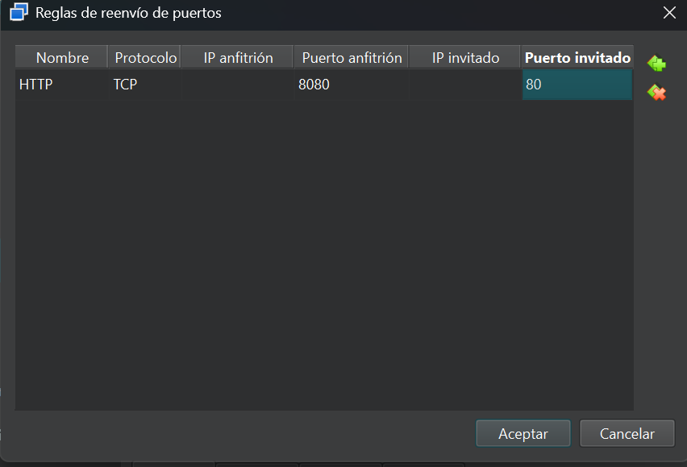

- Com es configura una xarxa interna?

Seguirem els següents passos:

1. A configuració avançada de xarxa seleccionarem Xarxa interna
2. Assignarem un nom a la xarxa interna
3. A cada MV haurem de configurar manualment una IP, ja que no hi ha DHCP per defecte (#sudo ip addr add 192.168.100.10/24 dev eth0)

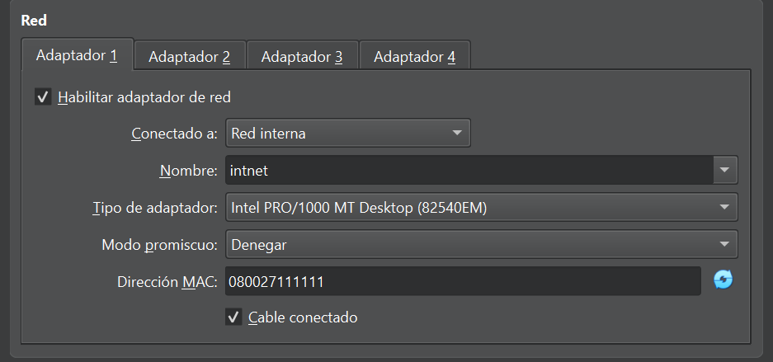

- Quina configuració de xarxa s'estableix en funció de la xarxa on està connectat l'adaptador virtual (adreçament, noms, encaminament, etc)? Identifica els equips involucrats, si n'hi ha. Crea també una taula resum.

Depenent de la xarxa on està connectada la nostra màquina virtual la seva configuració patirà diferents canvis en com s’assigna l’adreçament IP, quin sistema de noms utilitza per resoldre el DNS i com es gestiona l’encaminament

| Tipus de xarxa | Adreçament IP | DNS | Encaminament |
| --- | --- | --- | --- |
| Bridge | La MV rep IP de la xarxa fisica (DHCP o manualment) | DNS de la xarxa física | gestionat pel router de la xarxa |
| NAT | IP privada assignada per l’amfitrió | pot gestionar DNS o usar DNS externs | amfitrió tradueix el tràfic |
| Xarxa interna | IP manual o DHCP | sense accés a DNS externs | sense accés extern |
| Host-Only | IP privada assignada per l’amfitrió | pot usar DNS de l’amfitrió | només accés amb l’amfitrió |
| VLAN | IP segons la VLAN configurada | dependrà del servidor DNS de la xarxa | entre VLAN’s mitjançant router |

### Configuració de la xarxa segons l'adaptador virtual

La configuració de xarxa d'una màquina virtual depèn del tipus d'adaptador seleccionat a VirtualBox. Aquí es detallen les configuracions principals:

| Tipus de xarxa | Adreçament | Encaminament | Accés a internet | Visibilitat |
| --- | --- | --- | --- | --- |
| NAT | La VM rep una IP privada dins d'una xarxa virtual creada per VirtualBox (per exemple, 10.0.2.x). | VirtualBox actua com a router, NATejant el tràfic. | Sí, a través de la xarxa de l’amfitrió. | La VM no pot ser accessible des de la xarxa de l’amfitrió, només pot accedir a internet. |
| Xarxa NAT | Cada VM té una IP privada dins de la xarxa NAT (per defecte, 10.0.2.x). | VirtualBox actua com a gateway, permetent comunicació entre VM dins de la xarxa NAT. | Sí, a través del NAT. | Les VMs dins de la xarxa NAT poden comunicar-se entre elles, però no amb l’amfitrió. |
| Xarxa interna | No hi ha DHCP per defecte, s’han d’assignar IPs manualment. | No hi ha encaminament cap a l’amfitrió ni internet. | No. | Només poden comunicar-se entre elles les VMs dins de la mateixa xarxa interna. |
| Adaptador pont | La VM obté una IP de la mateixa xarxa que l’amfitrió (per exemple, via DHCP del router). | Encaminament gestionat pel router de la xarxa física. | Sí, com si fos un dispositiu més de la xarxa física. | La VM pot comunicar-se amb altres dispositius de la xarxa física i ser accessible des d’aquests |

- Quin tipus de connectivitat té la màquina virtual (màquines virtuals / equip anfitrió / xarxa externa) en funció de la xarxa on està connectat l'adaptador virtual? Crea també una taula resum.

La connectivitat d’una maquina virtual depèn de com està configurat el seu adaptador de xarxa. Això determina si aquesta es pot comunicar amb altres MV i com ho pot fer

| Tipus de xarxa | Connexió amb MV | Connexió amfitrió | Connexió xarxa externa |
| --- | --- | --- | --- |
| Bridge | si estàn a la mateixa xarxa | si estàn a la mateixa xarxa | si, com un dispositiu |
| NAT | si, amb redirecció de ports | si | si, a través de l’amfitrió |
| Xarxa interna | només dins la mateixa xarxa interna | no | no |
| Host-only | només amb altres MV en Host-Only | si | no |
| VLAN | entre MV de la mateixa VLAN | si l’amfitrió està a la VLAN | si el router ho permet |

1. mode bridge
   1. la MV es connecta directament a la xarxa física
   2. té accés a internet i a altres dispositius de la xarxa
   3. el router li assigna una IP
2. mode NAT
   1. només té connexió amb l’amfitrió i amb internet
   2. no pot comunicar-se directament amb altres MV a no ser que es redirigeixin ports
   3. l’amfitrió fa de “passarel·la” per tal que puguin accedir a Internet
3. xarxa interna
   1. no poden comunicar-se ni amb l’amfitrió de la xarxa ni amb internet
4. Host-Only
   1. es pot comunicar amb qui està dins la mateixa xarxa Host-Only
   2. sense accés a internet i a la xarxa externa
5. VLAN
   1. les MV només es comuniquen amb altres MV dins de la mateixa VLAN
   2. podrà tenir accés a internet si el router ho permet.

### Connectivitat de la màquina virtual segons l'adaptador virtual

| Tipus de xarxa | Connexió amb altres VMs | Connexió amb l’amfitrió | Connexió amb la xarxa externa |
| --- | --- | --- | --- |
| NAT | ❌ No es poden comunicar entre elles (excepte amb port forwarding). | ❌ No pot comunicar-se amb l’amfitrió. | ✅ Sí, té accés a internet. |
| Xarxa NAT | ✅ Sí, poden comunicar-se entre elles. | ❌ No poden comunicar-se amb l’amfitrió. | ✅ Sí, tenen accés a internet. |
| Xarxa interna | ✅ Sí, poden comunicar-se entre elles. | ❌ No poden comunicar-se amb l’amfitrió. | ❌ No tenen accés a internet per defecte. |
| Adaptador pont | ✅ Sí, poden comunicar-se entre elles. | ✅ Sí, poden comunicar-se amb l’amfitrió. | ✅ Sí, tenen accés a internet. |

- Quins equips virtuals i serveis de xarxa incorpora VirtualBox a les xarxes virtuals i quina és la seva funció?

Adaptador de xarxa virtual: permet a la MV connectar-se a una xarxa virtual

Servidor DHCP virtual: assigna IPs automàticament sense configuració manual en xarxes NAT, Internes o Host-Only

Passarel·la NAT: permet l’accés a Internet mitjançant l’amfitrió en xarxes NAT

Redirecció de ports: accés a serveis de la MV des de l’amfitrió o la xarxa externa en xarxes NAT

Switch virtual: gestiona la connexió entre MVs dins d’una xarxa interna

DNS: redirigeix les consultes DNS cap als servidors configurats a l’amfitrió

Modo promiscu: Permet a la MV capturar tràfic de xarxa d’altres dispositius virtuals.

### **Equips virtuals i serveis de xarxa a VirtualBox**

VirtualBox incorpora diversos serveis de xarxa per gestionar la comunicació entre màquines virtuals i l'amfitrió:

| **Servei de xarxa** | **Funció** |
| --- | --- |
| **Servidor DHCP intern** | En xarxes NAT i internes, VirtualBox pot proporcionar un servidor DHCP opcional per assignar IPs automàticament. |
| **NAT Engine** | Gestiona la traducció d’adreces NAT per permetre que la VM accedeixi a internet quan està en mode NAT. |
| **Port Forwarding** | Permet redirigir ports de l’amfitrió a la màquina virtual en mode NAT. |
| **Bridge Networking** | Permet que la màquina virtual tingui una connexió directa a la xarxa física, com si fos un dispositiu real. |
| **Host-Only Network** | Crea una xarxa privada entre l’amfitrió i les VMs sense accés a internet. |

Carpeta compartida:

Crear carpeta en el local:

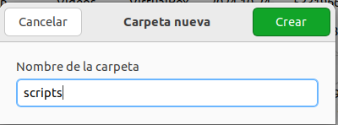

Añadir carpeta compartida

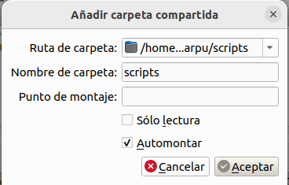

montar carpeta  
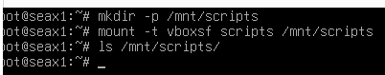

ssh con NAT

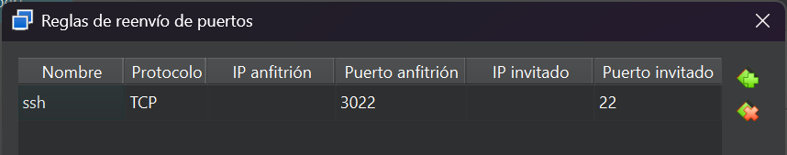

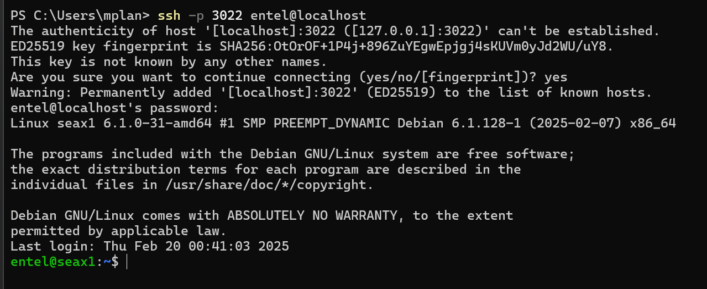

ssh con red privada

estableceremos la conexión directa en la misma red. primero cambiaremos el tipo de red a privada y habrá que configurarla:

maquina 1: 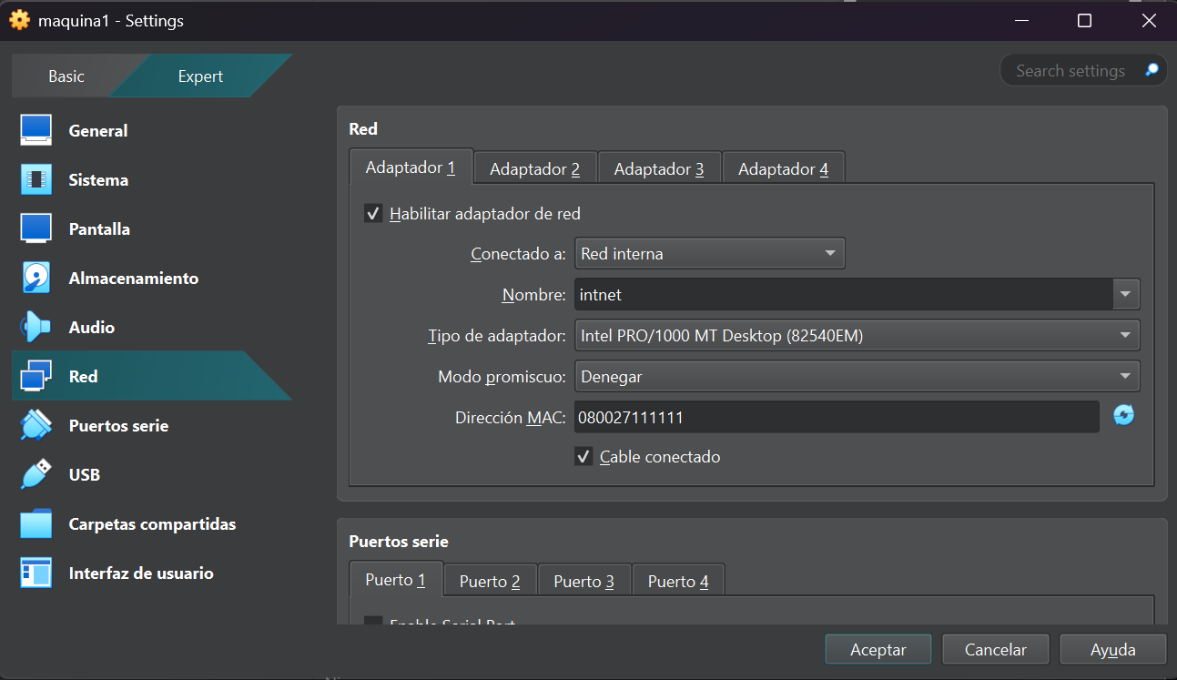

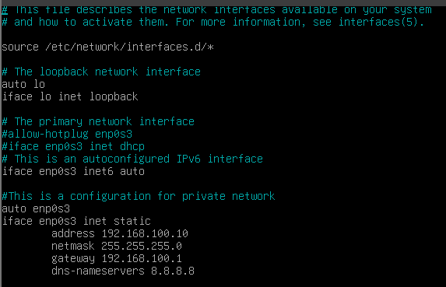

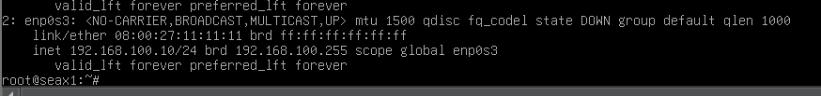

maquina 2:

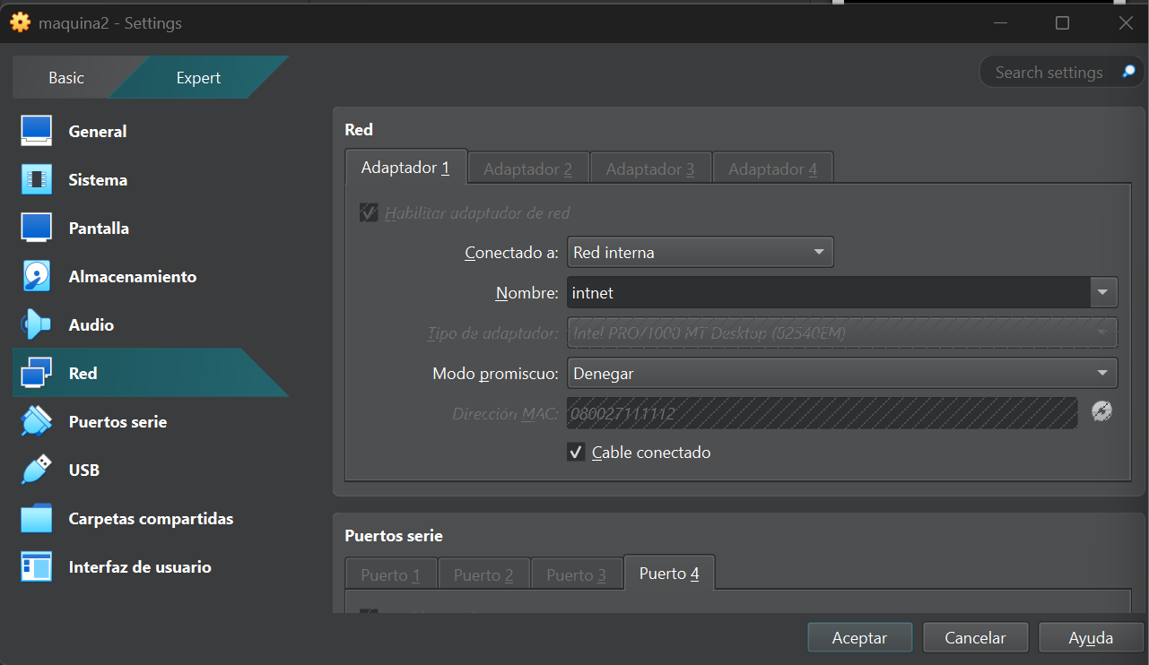

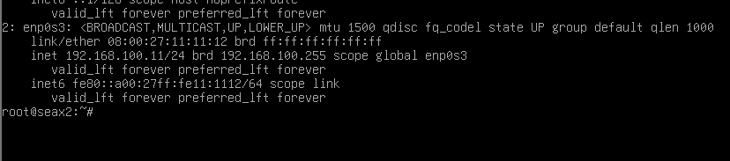

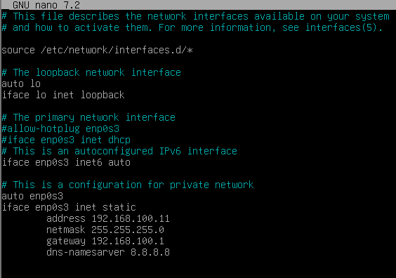

Comprobación de que funciona la conectividad entre los dos dispositivos de la misma red privada.

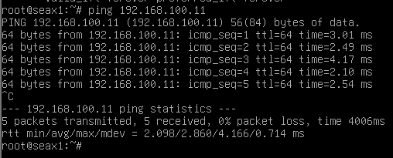

ssh desde la maquina host (192.168.100.10) a otro dispositivo conectado a la misma red (192.168.100.11)

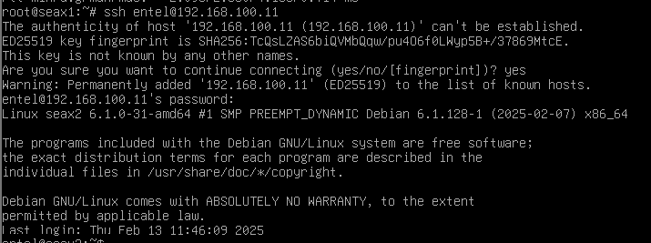

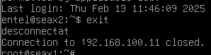

ssh con adaptador puente

ssh con host-only